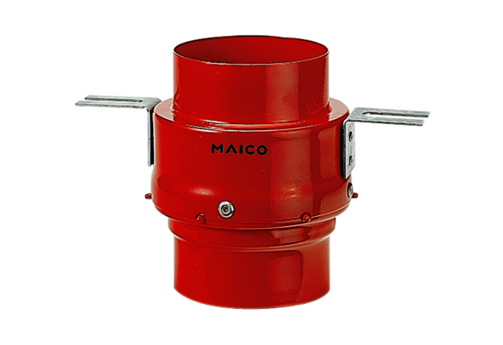Protupožarni stropni zglob TS 18 DN 160Jedinica za pakiranje: 1 komAsortiman: B
Broj artikla: 0151.0323Proizvođač: MAICO

